CONTROL DE REQUERIMIENTO DE GARANTIA



Agroindustrial Laredo S.A.A.

Especifique el nivel de severidad de la incidencia (A ser completado por solicitante)

Severidad | Abreviatura | Requisitos a cumplir para establecer el nivel de severidad | Marcar (X)
- Nivel 1 | N1 | Riesgo de parada de las actividades principales.  Más del 50% de los usuarios afectados.  Error grave en el sistema, sin solución alternativa.  Problemas con procesos críticos para Ia empresa.
- Nivel 2 | N2 | Error que impide la ejecución de alguna actividad importante de la empresa.  Más del 50% de los usuarios de un área de negocios afectados. | x
- Nivel 3 | N3 | Error que no representa riesgo para las actividades críticas.  Impacto para un pequeño número de usuarios
- Nivel 4 | N4 | Problemas relacionados con perfiles o autorizaciones que no imposibiliten Ia ejecución de procesos de severidad 1 o 2.  El usuario puede continuar normalmente con sus actividades o tiene una solución alternativa.

Actualización del contenido del documento (A ser completado por solicitante)

Fecha | Usuario TI | Correo | Descripción de la actualización
10.03.2025 | Carlos Piscoya | Carlos.piscoya@agroindustriallaredo.com | Consultas sobre Workflows SSFF

Tipo de incidencia (A ser completado por el consultor Rivercon)

Tipo de Observación | Abreviatura | Descripción | Marcar (X)
- Error | ER | Error presentado durante la ejecución del sistema, configuración o desarrollo (Requiere transporte). Aplica garantía. | X
- Datos maestros o procedimiento | DM | Cierta funcionalidad no da los resultados esperados por falta de actualización de datos maestros o por un error en el procedimiento realizado.
- Autorizaciones | AU | Falta de autorización a algún objeto.
- Idioma | ID | Error en la traducción de algún texto del sistema.
- Documentación | DO | Requerimiento de algún documento relacionado a explicar la funcionalidad del sistema.
- Mejora | ME | Solicitud de cambio o nueva funcionalidad no contemplada en la definición realizada.

Actualización de horas consumidas (A ser completado por el consultor Rivercon)

Fecha atención | Fecha entrega | Horas | Comentario

Actualización de horas consumidas (llenado por consultoría)
Fecha atención | Fecha entrega | Horas | Comentario
10.03.2025 | 10.03.2025 | 1

Detalle de la incidencia
Datos del ticket (A ser completado por gestión de demanda Rivercon)
- Nro. de ticket:

Coloque el detalle de la incidencia (A ser completado por el solicitante)
- Usuarios Involucrados: SLLAQUE
- Módulo: SSFF
- Proceso:
- Transacción / Aplicación:
- Descripción del Caso:

Se proceso el cálculo de la utilidad, pero hay inconsistencia en la cantidad de días para el cómputo de días ya que al parecer no está descontando los ausentismos no pagados, por lo que existen trabajadores que superan los 365 días (Para ambas planillas Empleados y Obreros).

Se adjunta el detalle de los absentismos que se computa para el proceso de utilidad.

CONCEPTO | COMPUTO DIAS PARA UTILIDADES
ACCIDENTE | SI
CAPACITACION DIAS | SI
CAPACITACION HORAS | SI
COMISION DE TRABAJO DIAS | SI
COMISION DE TRABAJO HORAS | SI
DESCANSO SEMANAL OBLIGATORIO | NO
DESCANSO COMPENSATORIO (8 Horas a mas) | NO
DESCANSO MEDICO ACCIDENTE COMUN | NO
DESCANSO MEDICO ACCIDENTE LABORAL | SI
DESCANSO MEDICO ENFERMEDAD COMUN | NO
DESCANSO MEDICO ENFERMEDAD LABORAL | SI
ENFERMEDAD | NO SE USA
FALTA INJUSTIFICADA | NO
INDUCCION | SI
LICENCIA POR ENFERMEDAD | NO SE USA
LICENCIA POR FALLECIMIEINTO | NO
PERMISO CON GOCE DE HABER DIAS | NO
PERMISO CON GOCE DE HABER HORAS | NO
PERMISO LACTANCIA DIAS | SI
PERMISO LACTANCIA HORAS | SI
PERMISO OLIMPIADAS | SI
PERMISO POR PATERNIDAD | NO
PERMISO POR RECUPERAR | SI
PERMISO SIN GOCE DE HABER DIAS | NO
PERMISO SIN GOCE DE HABER HORAS | NO
PERMISO SINDICAL DIAS | SI
PERMISO SINDICAL HORAS | SI
PROCESO DESPIDO | NO
SUBSIDIO ACCIDENTE COMUN | NO
SUBSIDIO ACCIDENTE LABORAL | SI
SUBSIDIO MATERNIDAD MULTIPLE | SI
SUBSIDIO ENFERMEDAD COMUN | NO
SUBSIDIO ENFERMEDAD OCUPACIONAL | SI
SUBSIDIO MATERNIDAD | SI
SUSPENSION | NO
SUSPENSION PERFECTA | NO
TARDANZA | NO
VACACIONES CALENDARIO | NO
VACACIONES EFECTIVAS | NO
VACACIONES PAGADAS | NO SE USA
FERIADO | NO
TELETRABAJO | SI

Ejemplo de algunos trabajadores que calcula mal los días:

Código | Días Laborados
007532 | 381.00
007648 | 411.31
007699 | 417.00
007735 | 416.00
007913 | 407.00
007944 | 419.66

13.03.2025
Se procedió a realizar el procedimiento del ticket 2025-033, donde se registró los auxiliares para el pago de la utilidad del trabajador 009456, pero no muestra ningún afecto en lo registrado para el cálculo. Su apoyo indicando la inconsistencia.

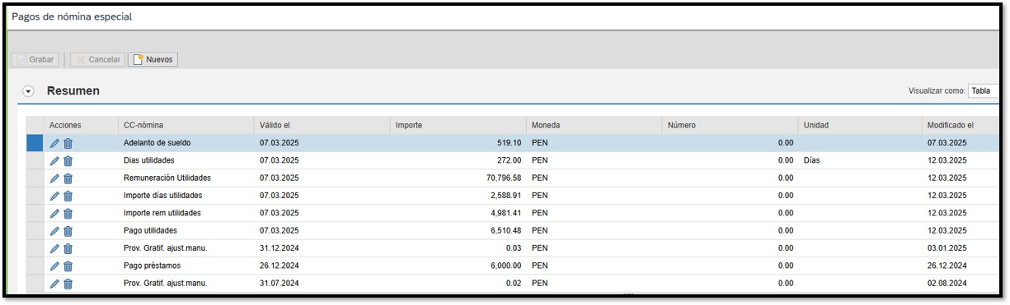

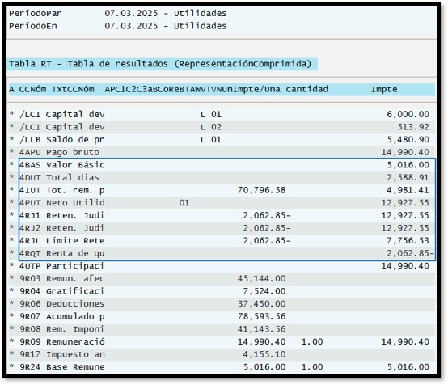

Diagnóstico y solución (A ser completado por el consultor Rivercon)

Según lo revisado se tiene lo siguiente:

- Se está realizando la validación a fin de que se pueda determinar los días que se están considerando para el acumulado de días para utilidades, sin embargo se debe de considerar que este valor se guarda como a manera de saldo en el último resultado de nómina del trabajador para el ejercicio anterior.

- A fin de que el usuario pueda realizar el ajuste de los días e importes que se deben tomar en cuenta para el pago de las utilidades se puede utilizar el siguiente procedimiento:

  - En la vista de “Pagos complementarios nómina especial” se pueden utilizar los siguientes conceptos manuales para poder ingresar los datos relevantes para el pago de utilidades:
CC-Nómina | Descripción | Importe | Cantidad | Unidad | Observación
4MDT | Días utilidades | 0 | 300 | Días | Concepto para indicar los días a considerar para el cálculo de utilidades
4MIT | Remuneración Utilidades | 41,000.00 | 0 |  | Concepto para indicar el importe a considerar para el cálculo de utilidades
4MUD | Importe días utilidades | 3,000.00 | 0 |  | Concepto para indicar el importe a pagar por los días de utilidades
4MUI | Importe rem utilidades | 2,000.00 | 0 |  | Conceptos para indicar el importe a pagar por los días de utilidades
4MUT | Pago utilidades | 5,000.00 | 0 |  | Importe total a pagar para utilidades

  - Se ha colocado a manera de ejemplo para uno de los trabajadores estos valores:
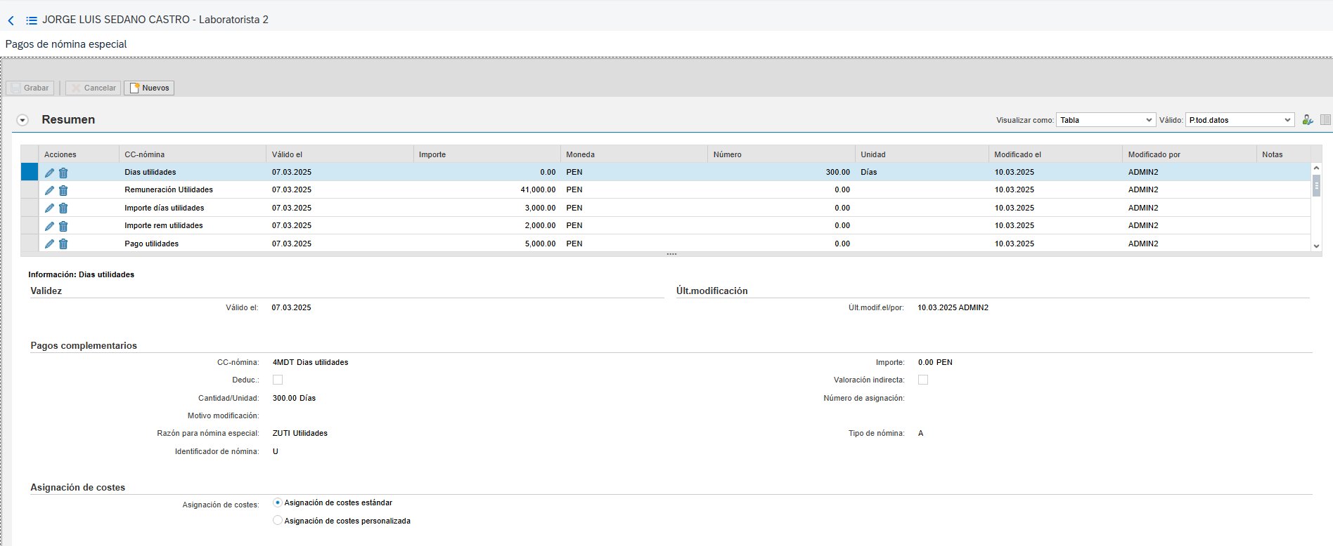

  - Se observa en los resultados de nómina que ya se muestran los datos según los conceptos manuales ingresados:

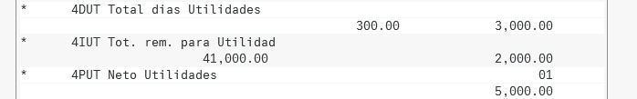

  - Se recomienda usar esta opción a fin de regularizar las diferencias mencionadas

- Estos datos solo se ingresaron a manera de ejemplo, se han eliminado del trabajador utilizado a fin de no afectar los cálculos en PRD.

